НАЦИОНАЛЬНЫЙ ПРОЕКТ «Продолжительная и активная жизнь»

16.06.25 - 22.06.25 – Неделя информирования о важности физической активности

В современном мире физическая активность населения продолжает снижаться, и это связано, с нашим образом жизни, на работе мы много сидим, пользуемся транспортом и другими благами цивилизации.
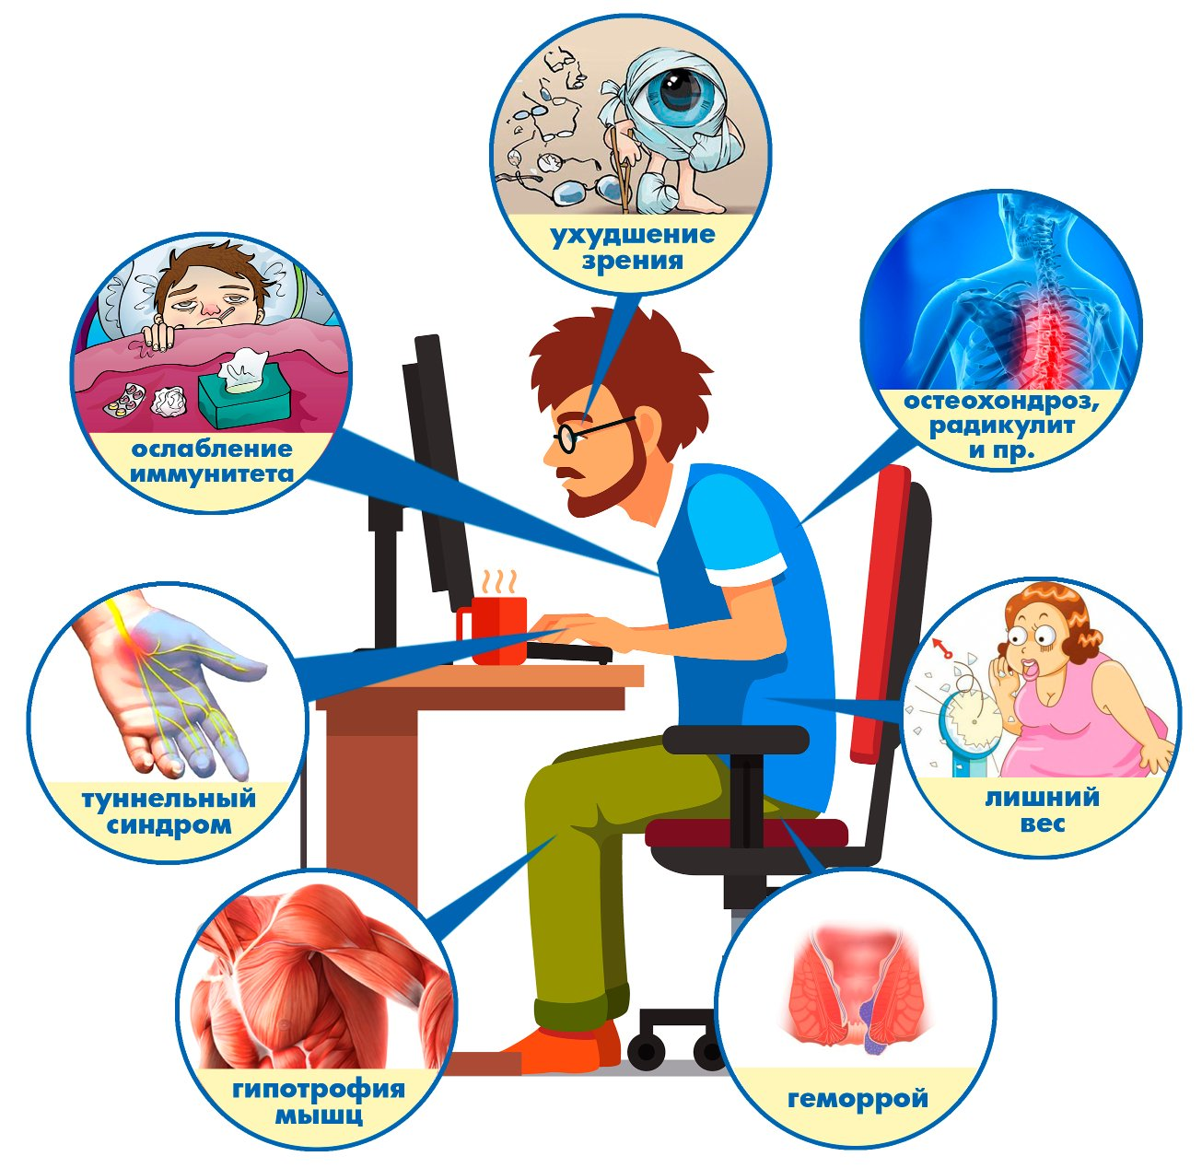
В результате от «сидячего» образа жизни страдает наше здоровье.

- Малоподвижный образ жизни ведет к набору лишнего веса. Лишние килограммы в комплексе с неправильным питанием, плохой экологией и ежедневным стрессом переходят в ожирение. Данная патология провоцирует развитие гипертонии, сахарного диабета и других состояний.
- Сидячий образ жизни способствует развитию варикоза. Нахождение в положении сидя на протяжение длительного времени приводит к нарушению кровообращения в ногах, что увеличивает риск развития патологических процессов в венах. Неприятные симптомы варикозной болезни, такие как боль, отеки, могут осложниться тромбозом, который без соответствующего лечения опасен для жизни.
- Сидячий образ жизни негативно влияет и на психическое здоровье.
- Малоподвижный образ жизни способен вызвать проблемы со сном, поскольку при таких условиях организм может не испытывать потребность в отдыхе.
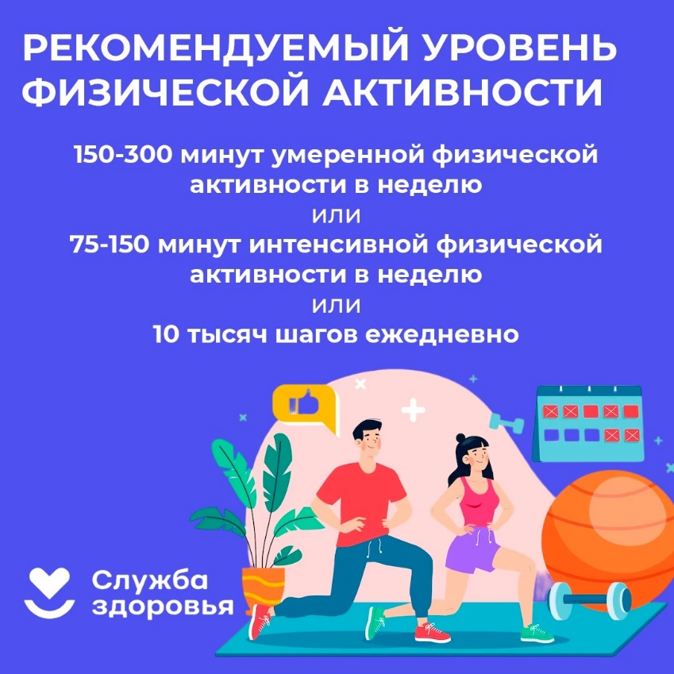
Известный французский врач Труссо, говорил, что «движение как таковое может по своему действию заменить любое лекарство».

Доказано, что регулярные занятия спортом снижают риски развития:
- ишемической болезни сердца на 30%
- сахарного диабета II типа на 27%
- рака толстого кишечника и рака молочной железа на 21-25%

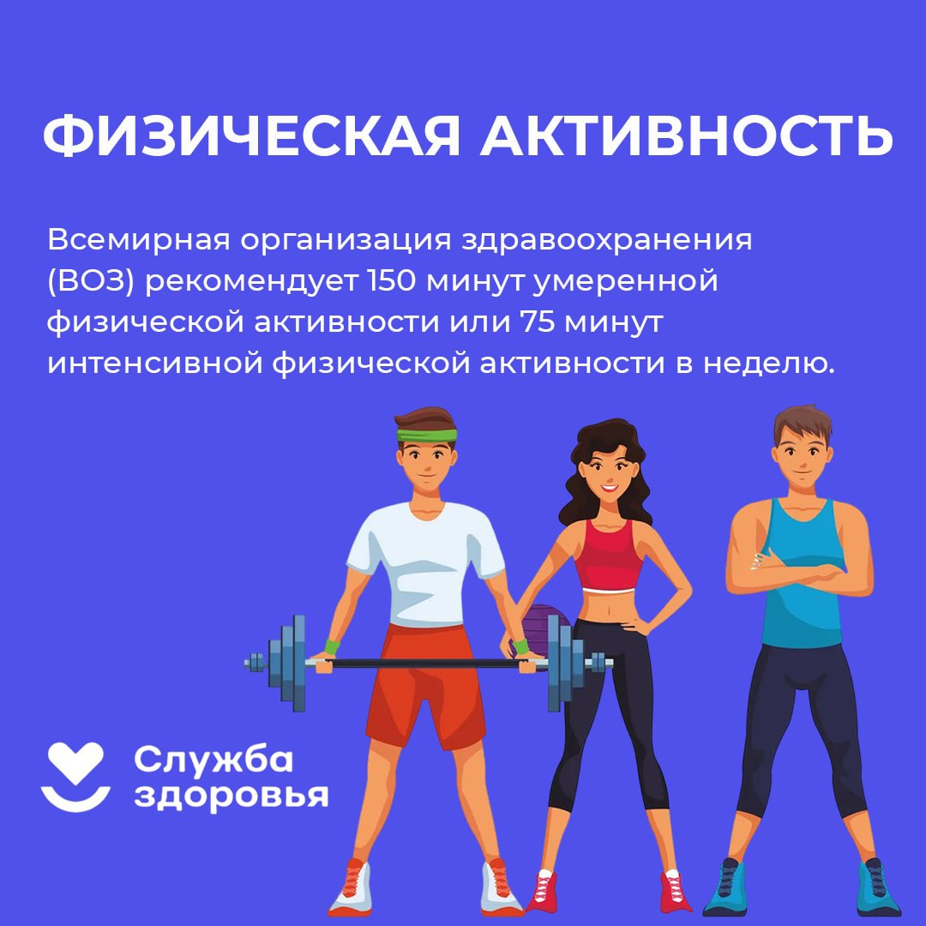

Будьте здоровы!

Материал составлен по открытым Интернет-ресурсам

